Feladatsor egy tanórára Reszler Gábor: Hangyás kesztyű és rózsatánc című írásának feldolgozásával (Szitakötő 72. szám)

Előzetes feladatok:
- terem berendezése: asztalok elrendezése négyfős csoportmunkához a terem szélén, terem közepén szabad hely biztosítása a játékokhoz
- kellékek összekészítése: kisméretű plüss macska és egér, Szitakötő folyóirat, feladatlapok, papírcsíkok,
1. Bemelegítő játék: Macska - egér
A terem közepén körbe állunk. A plüss macskát a tanulók kézből kézbe körbe adják. A plüss egeret egymásnak dobják. (Nem lehet a szomszédnak dobni az egeret, és nem lehet annak az osztálytársnak visszadobni, akitől kaptuk.) Cél, hogy a macska ne érje utol az egeret, azaz ne legyen egyszerre egy tanuló kezében a macska és az egér.
2. Ráhangoló játék: Ments meg, január!
Mindenki körben elmondja, melyik hónapban született. A játékvezető gyorsan hónapokat sorol összevissza. Az, aki az adott hónapban született, lassan kezd leguggolni. Ha egészen leguggol, kiesett. Társai úgy „menthetik” meg, hogy megérintik.
3. Az emberi élet szakaszai
Felsoroljuk az emberi élet szakaszait. Minden tanuló mond egy-egy életkori szakaszt. (Nem kell csak a tudományos kifejezéseket alkalmazni, és lehet szinonimákat is.) Az elhangzott életkori szakaszokat időrendi sorrendbe állítjuk úgy, hogy a tanulók az időrend szerint megváltoztatják helyüket a körben.
4. Ki kéri?
A tanár szavakat sorol fel. A tanulók besorolják azokat életkori szakaszokba.
Szavak: pólyás, kisded, csemete, lurkó, poronty, csimota, tökmag, suhanc, siheder, ifjonc, nebuló, matuzsálem
5. Beszélgetés
Melyik életkori szakaszban van az osztály? Melyik két életkori szakasz között helyezkedik el? Mennyi idő van még a felnőttkorig? Hogyan válik Magyarországon valaki felnőtté, nagykorúvá? Ünnepeljük, és ha igen, hogyan a nagykorúságot?

6. Véleményvonal
A teremben kijelölünk két szemben lévő falat, mindkét falhoz kötünk egy állítást, a tanulók elhelyezkednek a két fal között véleményük szerint, majd megindokolják választásukat.
Állítások:
A) Kamasznak lenni könnyebb. Felnőttnek lenni könnyebb.
B) Egy kamasz már mindenről tud dönteni. A kamaszoknál még jobb, ha a szüleik döntenek helyettük.
7. Szitakötő folyóirat cikkének feldolgozása: Reszler Gábor Hangyás kesztyű és rózsatánc
A tanulók csoportokba leülnek. Feldolgozzák az írást a feladatlapok segítségével.
FELADATLAPOK

A csoport: Észak-amerikai indiánok
1. Olvassátok el a Szitakötő folyóirat 72. szám 26-27. oldalán található Reszler Gábor: Hangyás kesztyű és rózsatánc című írását!
2. Töltsétek ki a táblázatot! Írjátok a számokat a megfelelő helyre!
törzsi társadalmak, hagyományos közösségek | modern társadalmak, nyugati társadalmak

1. felkészítés a testet próbára tevő élethelyzetekre | 2. felkészítés a lelket próbára tevő élethelyzetekre | 3. figyelem a jogok útvesztőire
4. részvétel beavatási szertartásokon | 5. figyelem a kötelességek útvesztőire | 6. érettség az önállóságra
7. felkészítés a nehéz élethelyzetekre | 8. életkorhoz kötött a felnőttkor kezdete
3. Olvassátok el még egyszer az észak-amerikai indiánok felnőtté avatási szertartását bemutató részt!
4. Készüljetek fel a szertartás bemutatására!
5. Írjatok négy hógolyólapra egy-egy szót, amelyről a többi csoport tagjai felismerhetik/kitalálhatják ezt az avatási szertartást!
6. Készüljetek fel egy szerepjátékra! Három ifjú indián hazatér a magányos látomáskeresésről, és beszámolnak a törzsfőnöknek az erőpróbájukról.

B csoport: Hangyás kesztyű
1. Olvassátok el a Szitakötő folyóirat 72. szám 26-27. oldalán található Reszler Gábor: Hangyás kesztyű és rózsatánc című írását!
2. Töltsétek ki a táblázatot! Írjátok a számokat a megfelelő helyre!
törzsi társadalmak, hagyományos közösségek | modern társadalmak, nyugati társadalmak

1. felkészítés a testet próbára tevő élethelyzetekre | 2. felkészítés a lelket próbára tevő élethelyzetekre | 3. figyelem a jogok útvesztőire
4. részvétel beavatási szertartásokon | 5. figyelem a kötelességek útvesztőire | 6. érettség az önállóságra
7. felkészítés a nehéz élethelyzetekre | 8. életkorhoz kötött a felnőttkor kezdete
3. Olvassátok el még egyszer az Amazonas-menti egyik indián törzs felnőtté avatási szertartását bemutató részt!
4. Készüljetek fel a szertartás bemutatására!
5. Írjatok négy hógolyólapra egy-egy szót, amelyről a többi csoport tagjai felismerhetik/kitalálhatják ezt az avatási szertartást!
6. Készüljetek fel egy szerepjátékra! Képzeletben egy indián család tagjai vagytok (apa, anya, próbára készülő 13 éves fiú és testvére)! Holnap lesz az első próba. Családi vacsoránál beszélget a család …….

C csoport: Etióp hamar népcsoport bikaugrása
1. Olvassátok el a Szitakötő folyóirat 72. szám 26-27. oldalán található Reszler Gábor: Hangyás kesztyű és rózsatánc című írását!
2. Töltsétek ki a táblázatot! Írjátok a számokat a megfelelő helyre!
törzsi társadalmak, hagyományos közösségek | modern társadalmak, nyugati társadalmak

1. felkészítés a testet próbára tevő élethelyzetekre | 2. felkészítés a lelket próbára tevő élethelyzetekre | 3. figyelem a jogok útvesztőire
4. részvétel beavatási szertartásokon | 5. figyelem a kötelességek útvesztőire | 6. érettség az önállóságra
7. felkészítés a nehéz élethelyzetekre | 8. életkorhoz kötött a felnőttkor kezdete
3. Olvassátok el még egyszer az etióp hamar népcsoport felnőtté avatási szertartását bemutató részt!
4. Készüljetek fel a szertartás bemutatására!
5. Írjatok négy hógolyólapra egy-egy szót, amelyről a többi csoport tagjai felismerhetik/kitalálhatják ezt az avatási szertartást!
6. Készüljetek fel egy szerepjátékra! Képzeletben a hamar népcsoport tagjai vagytok, egy család (apa, anya, próbára készülő fiú és testvére)! Holnap lesz az első próba. Családi vacsoránál beszélget a család….

D csoport: Fülöp-szigeteki 18 kincs
1. Olvassátok el a Szitakötő folyóirat 72. szám 26-27. oldalán található Reszler Gábor: Hangyás kesztyű és rózsatánc című írását!
2. Töltsétek ki a táblázatot! Írjátok a számokat a megfelelő helyre!
törzsi társadalmak, hagyományos közösségek | modern társadalmak, nyugati társadalmak

1. felkészítés a testet próbára tevő élethelyzetekre | 2. felkészítés a lelket próbára tevő élethelyzetekre | 3. figyelem a jogok útvesztőire
4. részvétel beavatási szertartásokon | 5. figyelem a kötelességek útvesztőire | 6. érettség az önállóságra
7. felkészítés a nehéz élethelyzetekre | 8. életkorhoz kötött a felnőttkor kezdete
3. Olvassátok el a Fülöp-szigeti lányok felnőtté avatási szertartását bemutató részt!
4. Készüljetek fel a szertartás bemutatására!
5. Írjatok négy hógolyólapra egy-egy szót, amelyről a többi csoport tagjai felismerhetik/kitalálhatják ezt az avatási szertartást!
6. Készüljetek fel egy szerepjátékra! Képzeletben egy beavatási zsúron vagytok vendégek, ajándékot adtok át a felnőtté váló lánynak. (Milyen ajándékot hoztatok, miért azt, mit kívántok.)

8. Csoportok beszámolói
A feladatlap 2. feladatát csoportforgóval ellenőrizzük, megbeszéljük.
2. feladat megoldása:
törzsi társadalmak, hagyományos közösségek | modern társadalmak, nyugati társadalmak
1. 2. 4. 6. 7. | 3. 5. 8.

A csoportok bemutatják a feladatlap 4. 6. feladatának megoldását. A beszámoló alatt kivetítjük az alábbi képeket:
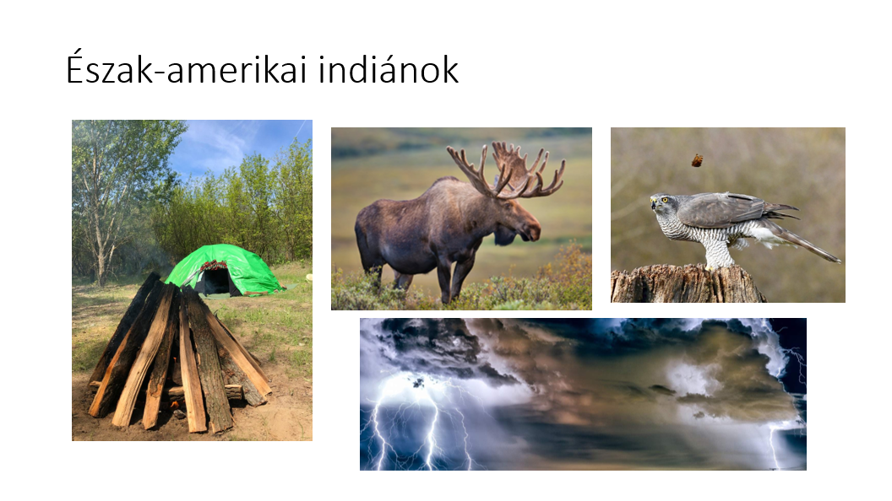

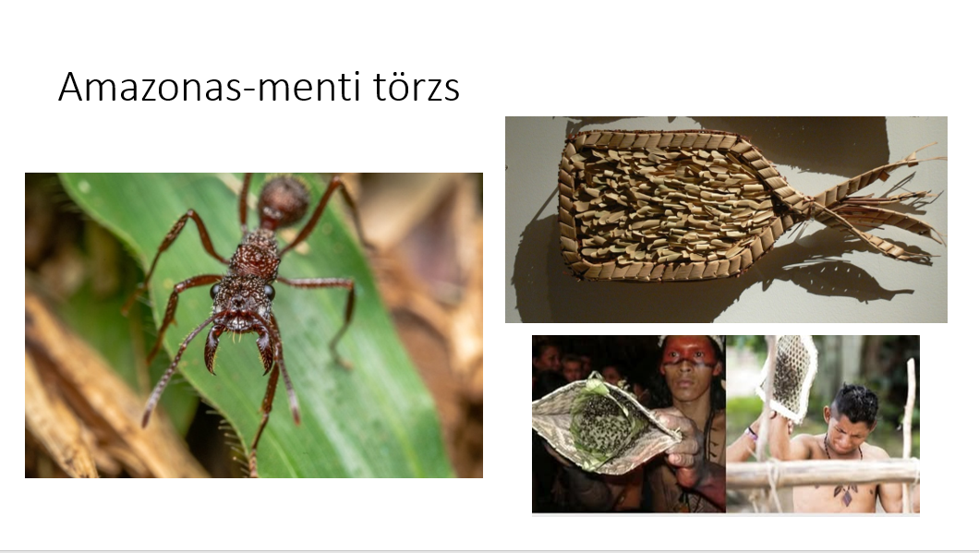
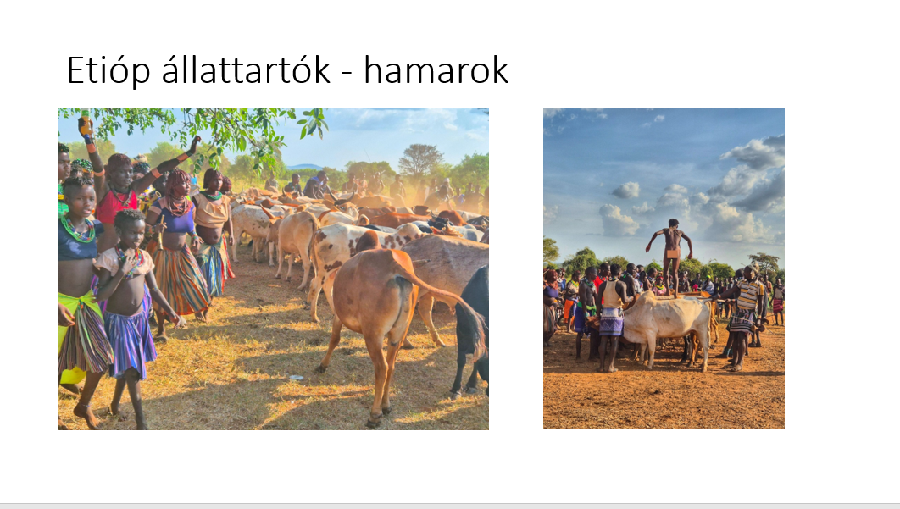

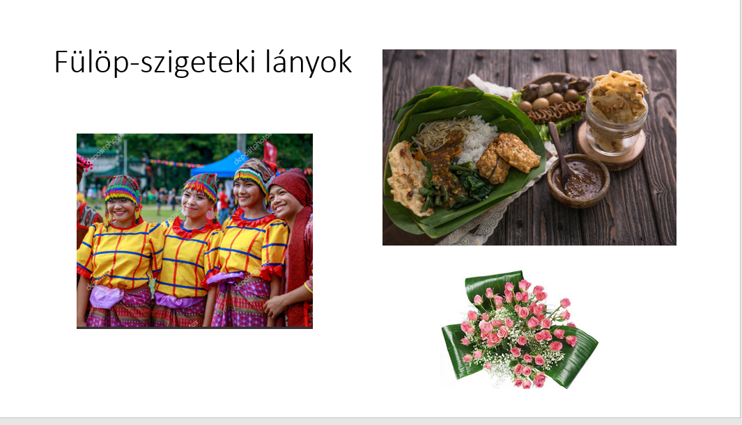

9. Beszélgetés
Mit tudnak a bar-micvó-ról, a bérmálkozásról, a konfirmációról? Mit jelent a vallási nagykorúság?
10. Összefoglalás: Hógolyójáték
A feladatlap 4. feladat megoldása.
Minden tanuló kapott 1 papírcsíkot, amelyre egy állítást írt a kapott avatási szokással kapcsolatban. A cetliket ezután kis hógolyóvá gyúrták, most következik a hógolyózás – azaz a papírgalacsinok óvatos dobálása. A lényeg, hogy a papírok jól összekeveredjenek, és a végén mindenkihez 1 új hógolyó kerüljön. Ezt elolvasva, ki kell találni, melyik avatási szertartáshoz köthető a szó.

Képek jegyzéke:
- https://pontjolvagyok.hu/content/wp-content/uploads/2023/03/izzasztok_2-temazcal-amayack-768x1024.jpg
- https://encrypted-tbn0.gstatic.com/images?q=tbn:ANd9GcTLQJBIH8yDqmjOW6JQw2OTsV1r0kvS5Y7sSoK9E8NruA&s
- https://encrypted-tbn2.gstatic.com/images?q=tbn:ANd9GcQm8w0UFEgR4TmhMZTtgNrL4_pEkRLwqzxkxValeoxJB4xM4V9b
- https://ng.24.hu/uploads/2023/01/388802.jpg
- https://encrypted-tbn0.gstatic.com/images?q=tbn:ANd9GcS6YGIhC5ZLYFN6id5euZD9TOig7XEuuIDmCA&s
- https://encrypted-tbn0.gstatic.com/images?q=tbn:ANd9GcTxfcDaKVexW9T15oq90-nWb0FSaWlMpcVZ9w&s
- https://wanderers.hu/wp-content/uploads/2024/08/ferfiva-avatas_02.jpg
- https://encrypted-tbn0.gstatic.com/images?q=tbn:ANd9GcQYsfQp1aptomgwr70KxoiU0pzkeZn6ny47hA&s
- https://www.startlap.hu/utazas/uploads/sites/3/2025/02/bika05.jpg
- https://diningguide.hu/wp-content/uploads/2024/12/104700661-l-normal-none-scaled.jpg
- https://internetflorist.b-cdn.net/v4/images_flowers/gift_basket_images/GFT-240m-never-enough.jpg
-https://st4.depositphotos.com/6911872/20183/i/1600/depositphotos_201830370-stock-photo-manila-philippines-feb-2018-student.jpg

